LJZ差压流量监测装置 | 西安蓝田恒远水电设备有限公司
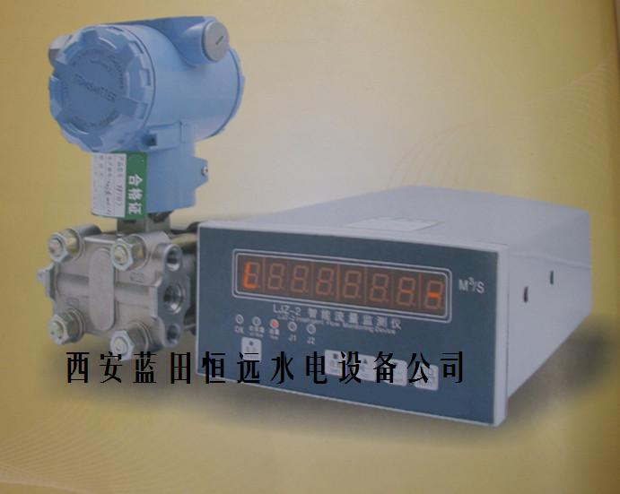 | 西安蓝田恒远水电设备有限公司  电话:(029)83337934  传真:(029)88217610  手机:15091679146 13488189052  E-mail:lizhaozhao100@163.com  网址; http://www.xalthysd.com

一、概述
LJZ-2智能差压流量监测仪是一种以单片机为核心处理标准信号的智能化数字仪表，它与三阀组、差压变送器等组成流量监测装置，构成水轮机蜗壳流量监测系统。
二、特点
■ 是具有单片机为处理系统的智能化数字仪表；
■ 变送器量程、仪表量程设置及修改简便；
■ 具有断点记忆和参数自动保护功能；
■ 瞬时流量及累积流量可切换显示；
■ 报警值可任意设定调、整方便；
■ 提供与瞬时流量对应的标准信号输出；
■ 提供变送器工作电源(+24V)；
■ 采用触摸按键，美观大方。
三、技术参数
■ 供电电源： AC220V±10% 50Hz
■ 显示范围： 瞬时值：0～9999 .99 m3/S
累积流量值：0～99999999 Km3
测量精度：±0.5%F.S1个字
环境条件: 环境温度：0℃～+50℃ 相对湿度：≤90%RH
■ 报警设定：报警值可在设定量程范围内连续可调。当监测值达到报警设定值时，报警继电器触点同时动作。
输出：模拟量：DC4～20mA (负载电阻≥525Ω)
■ 报警接点输出：常开两组
接点容量：5A/AC220V或5A/DC30V
■ 功率： 12W
四、面板说明

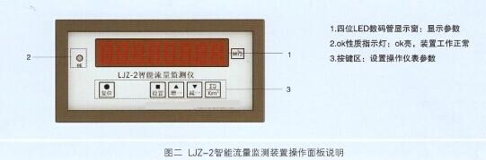
- 四位LED数码管显示窗：显示参数
- Ok性质指示灯：ok亮，装置工作正常
- 按键区：设置操作仪表参数
五、接线端子
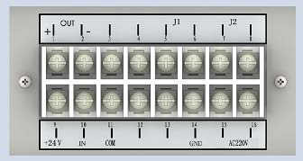
电源：AC220V±10% +24V：变送器供电电源正极
IN： 变送器输入信号 COM：变送器供电电源负极
+OUT：4~20mA电流输出端子 Jx:输出接点端子（SPST）
GND： 机壳地线
六、外形及开孔尺寸
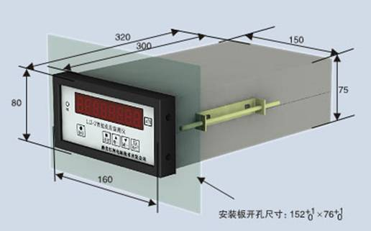
七、选型说明

